(1)基本概念：
- Repository（仓库）：用来存放项目代码，每个项目对应一个仓库。
- Star（收藏）：收藏项目方便下次查看。
- Fork'（复制克隆项目）：fork的项目是独立存在的。
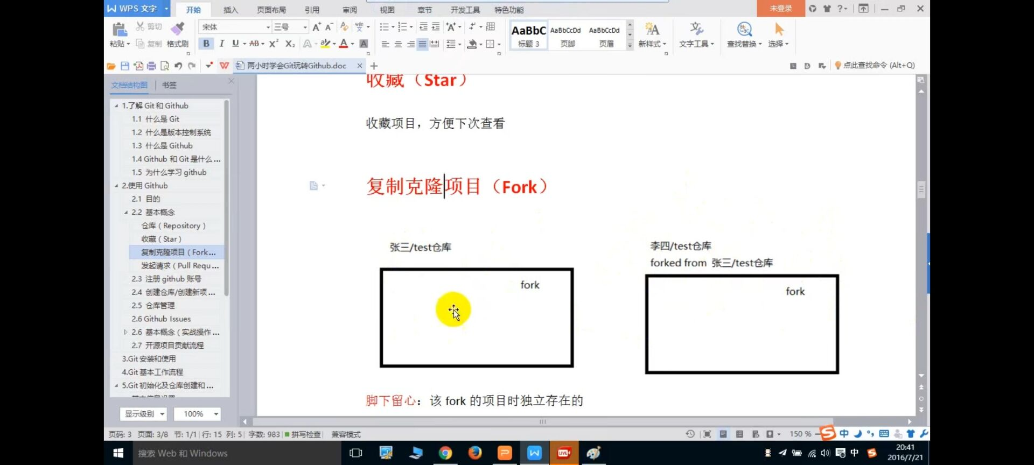
4.pull request：发送请求；
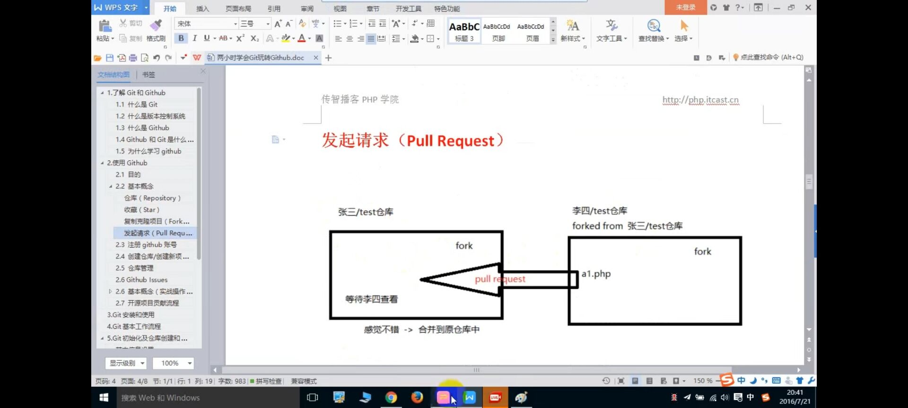
- watch：关注项目，项目更新接受通知。
- Issue：事务卡片。
- Github:主页：左侧显示用户动态以及关注用户动态；右侧显示所有git库。

- 仓库主页：显示项目信息，项目代码，版本，收藏、关注、fork情况等。
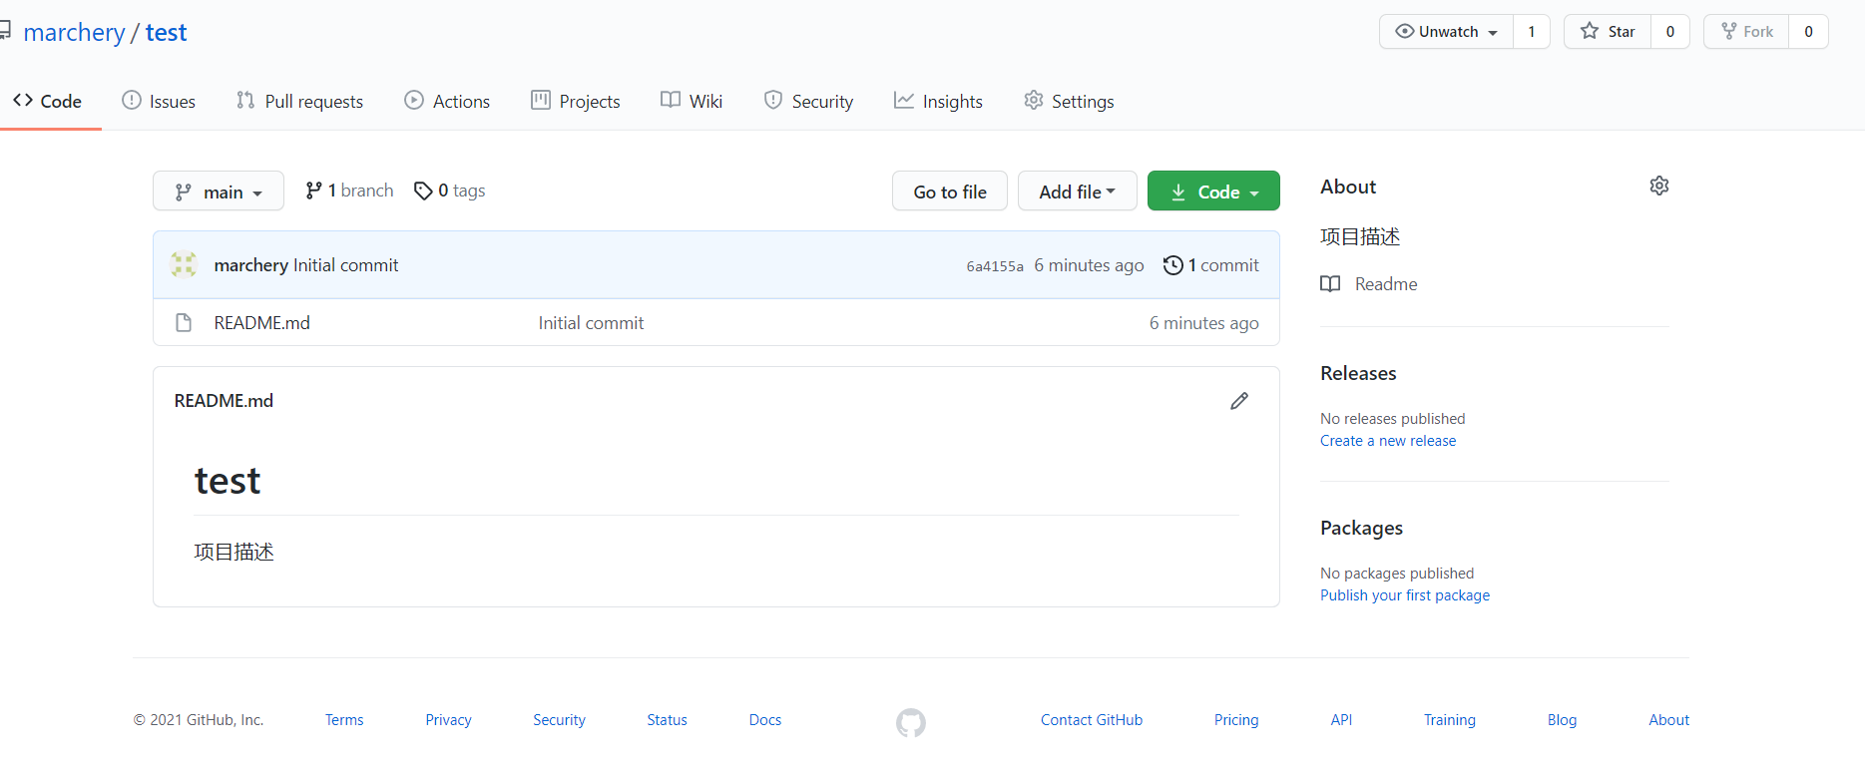
- 个人主页:
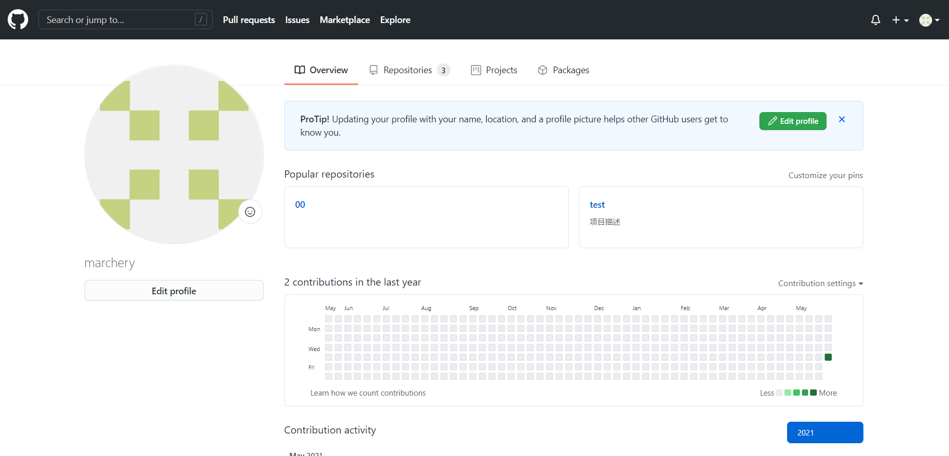

- 仓库管理：
- 新建文件：
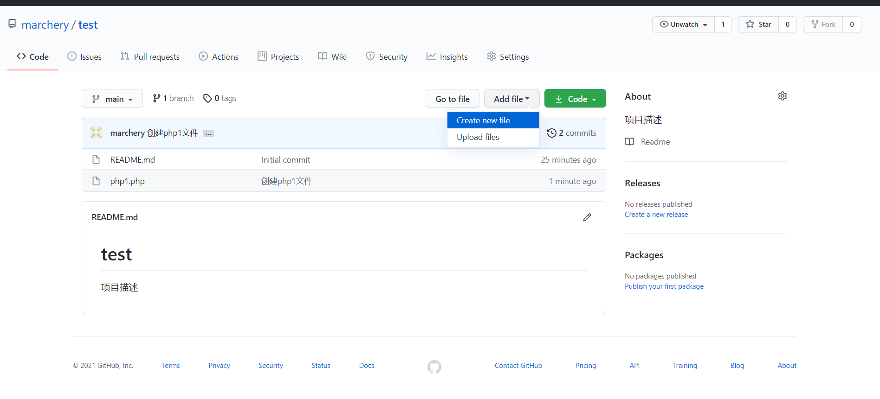
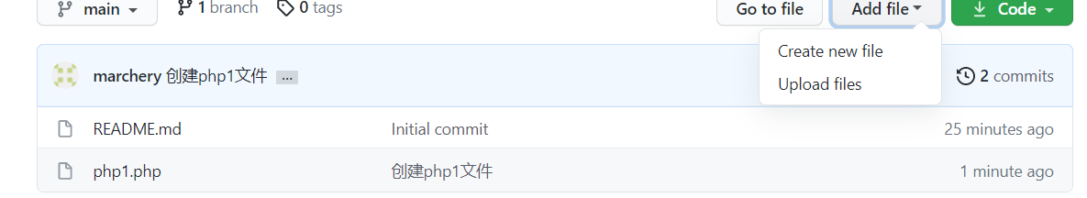
- 编辑文件：
修改文件
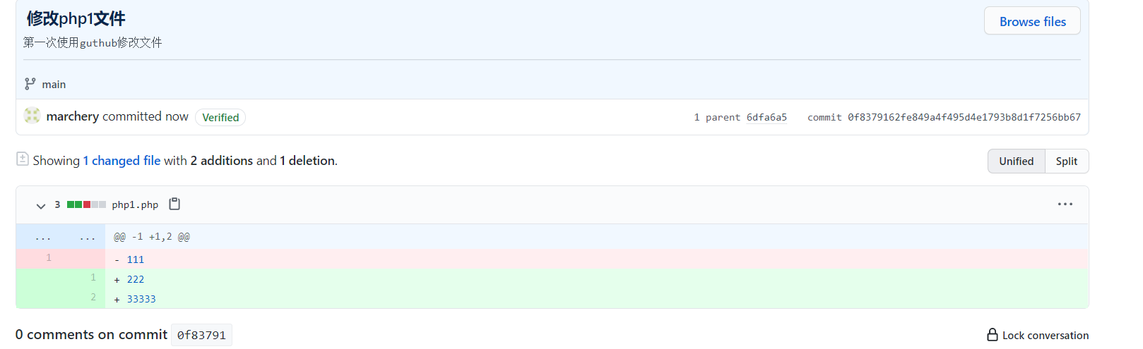

删除文件
上传文件

搜索库文件
下载/检出项目

